Адрес расположения земельного участка: Свердловская область, Верхнесалдинский городской округ, город Верхняя Салда, улица Розы Люксембург, дом 99.
Кадастровый номер земельного участка: 66:08:0805017:431
Ситуационный план:

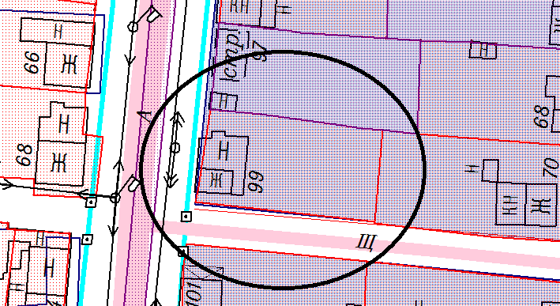

В соответствии с «Правилами землепользования и застройки Верхнесалдинского городского округа», утвержденными решением думы Верхнесалдинского городского округа от 28.07.2019 №214 «Об утверждении правил землепользования и застройки Верхнесалдинского городского округа в новой редакции» земельный участок с кадастровым номером: 66:08:0805017:431, расположенный по адресу: Свердловская область, Верхнесалдинский городской округ, город Верхняя Салда, улица Розы Люксембург, дом 99 находится в территориальной зоне Ж-1А «Жилая зона индивидуальной застройки в городских населенных пунктах».
Вид разрешенного использования земельного участка «Бытовое обслуживание» для территориальной зоны Ж-1А относится к условно разрешенным.
Изменение вида разрешенного использования земельного участка предполагает складирование ритуальных принадлежностей.
Размещение объекта соответствует санитарно-эпидемиологическим нормам, нормам градостроительного проектирования, пожарной безопасности.

